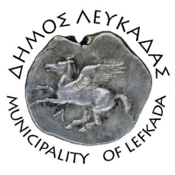

ΕΛΛΗΝΙΚΗ ΔΗΜΟΚΡΑΤΙΑ
ΔΗΜΟΣ ΛΕΥΚΑΔΑΣ

Λευκάδα, 20/9/2021

ΑΝΑΚΟΙΝΩΣΗ

Ο Δήμος Λευκάδας θα υλοποιήσει το 3ο σκέλος του προγράμματος απεντόμωσης, (20 & 21 Σεπτεμβρίου 2021), το οποίο θα εφαρμοστεί σε όλα τα φρεάτια του αποχετευτικού δικτύου της παλιάς πόλης της Λευκάδας, καθώς και σε οδούς στην περιοχή της Νεάπολης.

Υπενθυμίζουμε τους ιδιοκτήτες καταστημάτων υγειονομικού ενδιαφέροντος ότι, υποχρεούνται βάση νόμου να προβαίνουν και οι ίδιοι σε απεντόμωση των εσωτερικών φρεατίων των καταστημάτων τους, ώστε το πρόγραμμα να έχει μεγαλύτερη αποτελεσματικότητα.
Οι δημότες πρέπει να γνωρίζουν ότι η ενδεχόμενη παρουσία μικρού αριθμού εντόμων (κατσαριδών), πλησίον των φρεατίων είναι αναμενόμενη. Όποιος δημότης εντοπίζει πρόβλημα στην περιοχή του με έντομα προερχόμενα από αποχετεύσεις, μπορεί να επικοινωνεί με το Δήμο στο τηλέφωνο 2645360500, προκειμένου να γίνουν οι απαιτούμενες ενέργειες για την πλήρη εξάλειψή του.

ΑΠΟ ΤΟΝ ΔΗΜΟ ΛΕΥΚΑΔΑΣ

